“На родине поэта”- урок -знакомство
(7 класс)

Урок подготовила и провела
учитель русского языка и литературы
Галимова М.Ю.

Мемориальная усадьба С.А. Есенина

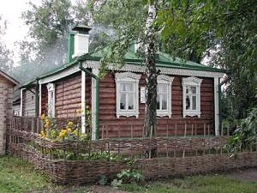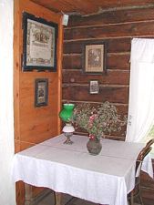
Крестьянская усадьба родителей поэта, где 2 октября 1965 года, во время празднования 70-летия со дня его рождения, был открыт мемориальный Дом-музей Сергея Александровича Есенина, стала его основой.
В уютной бревенчатой избе с помощью сестер Екатерины и Александры Есениных была воссоздана атмосфера быта того времени - атмосфера родного дома, куда приезжал Сергей и где вдохновленный, слагал лиричные и нежные стихи. Дубовый стол с настольной лампой, семейные фотографии, иконы, венские стулья, часы фирмы "Габю", зеркало, самовар эти милые сердцу поэта вещи были свидетелями рождения трепетных, исполненных тепла и доброты строк:
"Наша горница хоть и мала, но чиста.
Я с собой на досуге.
В этот вечер вся жизнь мне мила,
Как приятная память о друге"
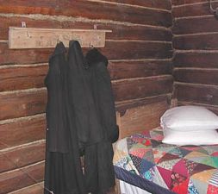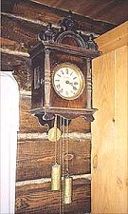
Входишь в дом, и тебя охватывает такое чувство, которое трудно передать словами. Кажется, что Есенин только что вышел в сад. В избе все расставлено так, как было при жизни Сергея Александровича. Хранятся вещи, окружавшие поэта. Слева от двери на деревянной вешалке знаменитый "ветхий шушун" его матери. У стены стоит небольшой потертый сундучок, в котором юный Сергей хранил личные вещи, любимые книги Пушкина, Лермонтова, Гоголя, Некрасова... У него, как и у всех вещей, свой инвентарный номер, свое место - в прихожей, рядом с кроватью. Где только не побывал этот сундучок вместе со своим беспокойным хозяином! И в Москве, и в Крыму, и в Петрограде... А сколько раз возвращался в Константиново на дедовской телеге или на подрессоренных дрожках лихача-извозчика?..
В горнице на стене - семейные фотографии, Похвальный лист, которым был награжден Сергей Есенин в 1909 году по окончании местной четырехклассной школы.
В правом углу, как и при жизни Есенина, отстукивают время часы. Они - живые свидетели всего, что происходило много лет назад. Часам уже более восьмидесяти лет, на циферблате название знаменитой часовой фирмы - "В.Габю". Они были подарены отцу Есенина купцом Крыловым за долгую и безупречную службу в Москве. В 1921 году Александр Никитич вернулся в родное село и вместе с другими своими вещами привез и часы... Они в темном деревянном футляре с кокетливыми резными башенками, желтыми гирями и маятником, черными фигурными стрелками, указывающими на римские цифры X и XII. Поэт о них написал: "Скоро, скоро часы деревянные прохрипят мой двенадцатый час!".

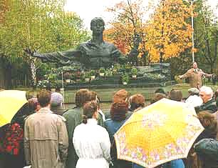
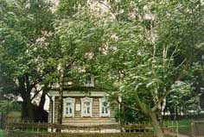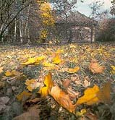
Константиновская земская начальная школа

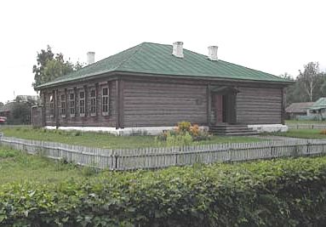

Рядом с домом Есениных расположена одноэтажная деревянная земская начальная школа, которую Сергей Есенин закончил в 1909 году с похвальным листом. К 100-летию со дня рождения поэта школа была восстановлена. В школе развернута экспозиция, посвященная роли земских в образовании и воспитании крестьянских детей. В мемориальном есенинском классе можно увидеть грифельную дощечку для письма, которой пользовался Сережа во время учебы в первом классе, фотографии его первых учителей, учебники, литературу для чтения, наглядные учебные пособия.
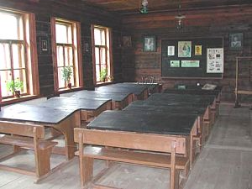
Казанская церковь
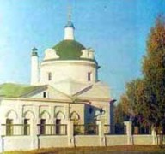

Храм в селе Константиново воздвигнут в конце XVIII века по проекту известного зодчего России Ивана Егоровича Старова. В церкви было зарегистрировано рождение Сергея Александровича Есенина, и мальчик, конечно же, часто посещал ее. Священник И.Я. Смирнов способствовал поступлению 12-летнего Сережи в Спас-Клепиковскую второклассную церковно-учительскую школу, где ныне открыт отдел музея-заповедника.

Усадебный дом Л.И. Кашиной
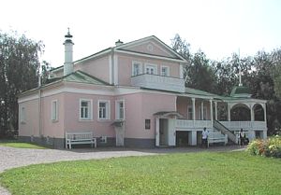
"Дом с мезонином" - усадебный дом Л.И. Кашиной, которой С.А. Есенин посвятил немало поэтических строк, вызывает особый интерес у посетителей. Стихотворения "Зеленая прическа", "Не напрасно дули ветры" были созданы под впечатлением от встреч поэта с молодой хозяйкой усадьбы. Судьба Л.И. Кашиной - последней константиновской помещицы - легла в основу поэмы "Анна Снегина".

Уютная обстановка этого дома, воссозданная в 1995 году, переносит его гостей в то время, когда в нем бывал поэт. Здесь можно увидеть сохранившийся с тех времен рояль, первую книгу С.А. Есенина "Радуница", накидку хозяйки дома, многочисленные фотографии, подаренные музею сыном Л.И. Кашиной Юрием Николаевичем Кашиным.

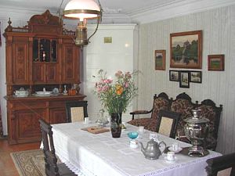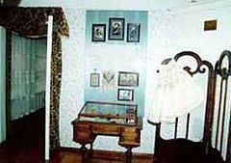
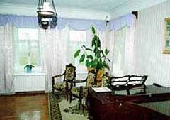
Научно-культурный центр
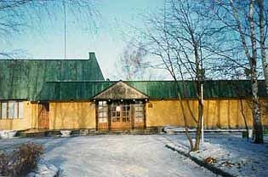
Научно-культурный центр (бывший литературный музей) это не только хранилище уникальных экспонатов, но и центр исследования жизни и творчества поэта.
В его экспозициях представлены: рукописи, прижизненные издания С.А. Есенина и его современников, книга "Радуница" с первым автографом автора, стол, за которым работал поэт на Кавказе, его посмертная маска. Есть в экспозициях личные вещи: пиджак, трубка, перчатки, цилиндр, дорожный чемодан.
В центре представлены предметы и вещи из особняка на Пречистенке относящиеся к времени проживания в нем Айседоры Дункан и Сергея Есенина: диван красного дерева, кресла, туалетный столик, накидка из лебяжьего пуха, принадлежавшая прославленной балерине.
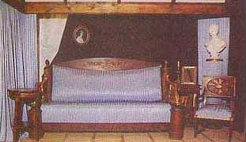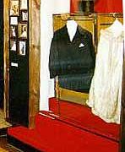
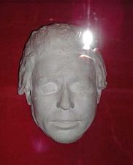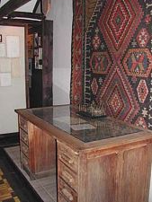

Часы Сергея Есенина
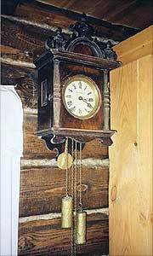
Не доезжая до Константинова, автобус заворачивает в соседнее село Кузьминское. Дело в том, что по Константинову проезд запрещен. Пешком, дыша свежим воздухом, направляемся к дому с "голубыми ставнями", где родился Сергей Есенин.
Вот она, простая крестьянская изба со светелкой. Тремя окнами с резными, узорчатыми наличниками смотрит она на широкую деревенскую улицу. На ней мемориальная доска: "Здесь родился и жил поэт Сергей Есенин". Перед домом раскинули ветви ветла и тополь, посаженные Есениными в 1924 году.
Входишь в дом, и тебя охватывает такое чувство, которое трудно передать словами. Кажется, что Есенин только что вышел в сад. В избе все расставлено так, как было при жизни Сергея Александровича. Хранятся вещи, окружавшие поэта. Слева от двери на деревянной вешалке знаменитый "ветхий шушун" его матери. У стены стоит небольшой потертый сундучок, в котором юный Сергей хранил личные вещи, любимые книги Пушкина, Лермонтова, Гоголя, Некрасова... У него, как и у всех вещей, свой инвентарный номер, свое место - в прихожей, рядом с кроватью. Где только не побывал этот сундучок вместе со своим беспокойным хозяином! И в Москве, и в Крыму, и в Петрограде... А сколько раз возвращался в Константиново на дедовской телеге или на подрессоренных дрожках лихача-извозчика?..
В горнице на стене - семейные фотографии, Похвальный лист, которым был награжден Сергей Есенин в 1909 году по окончании местной четырехклассной школы.
В правом углу, как и при жизни Есенина, отстукивают время часы. Они - живые свидетели всего, что происходило много лет назад. Часам уже более восьмидесяти лет, на циферблате название знаменитой часовой фирмы - "В.Габю".
Они были подарены отцу Есенина купцом Крыловым за долгую и безупречную службу в Москве. В 1921 году Александр Никитич вернулся в родное село и вместе с другими своими вещами привез и часы... Они в темном деревянном футляре с кокетливыми резными башенками, желтыми гирями и маятником, черными фигурными стрелками, указывающими на римские цифры X и XII. Поэт о них написал: "Скоро, скоро часы деревянные прохрипят мой двенадцатый час!"

